Distribuční název:  Originální název:  Premiéra:  Země původu:  Režie:  Scénář:  Kamera:  Střih:  Hudba:  Producenti:  Výroba:  Koprodukce  Hrají: |  | Až do města Aš  Až do města Aš  15.11. 2012  Slovenská republika, Česká republika 2012  Iveta Grófová  Iveta Grófová, Marek Leščák  Viera Bačíková  Maroš Šlapeta  Matej Hlaváč  Barbara Kipsová, Jiří Konečný, Ivan Ostrochovský  Protos Productions, endorfilm, Punkchart Films  Česká televize, RTVS, Atelier.doc, partizanfilm, Hulapa film  Dorota Billá, Silvia Halušicová, Robin Horký, Jarka Bučincová
 | Jeden z nejočekávanějších debutů tohoto roku, který byl Slovenskem nominován na Oscara. Dorotka právě odmaturovala a ráda by se vrhla do života. Na východním Slovensku, odkud pochází, ji však příliš štěstí nečeká. S těžkým srdcem se tak loučí se svým přítelem, opouští svou rodinu a vydává se za lepším životem až do vzdálené Aše. Její nespoutaná spolubydlící z ubytovny Silvie ji záhy seznamuje s odvrácenou stranou života  v tomto pohraničním městě, do kterého se Dorotka stále hlouběji propadá. Její sny se postupně mění v popel a návrat domů není možný. Může vztah s postarším Němcem být vysvobozením? Je to jen oboustranně výhodné nebo je to láska? Originální poetika mladé režisérky, která kombinuje syrový realismus se snovou animací, vytváří filmové obrazy, které utkví.  “Pro mě bylo důležité zachytit co nejvěrněji motivace dívky z tohoto prostředí k drsným životním rozhodnutím, která se na povrchu mohou zdát být amorální“, říká autorka  a režisérka Iveta Grófová. |  |  | 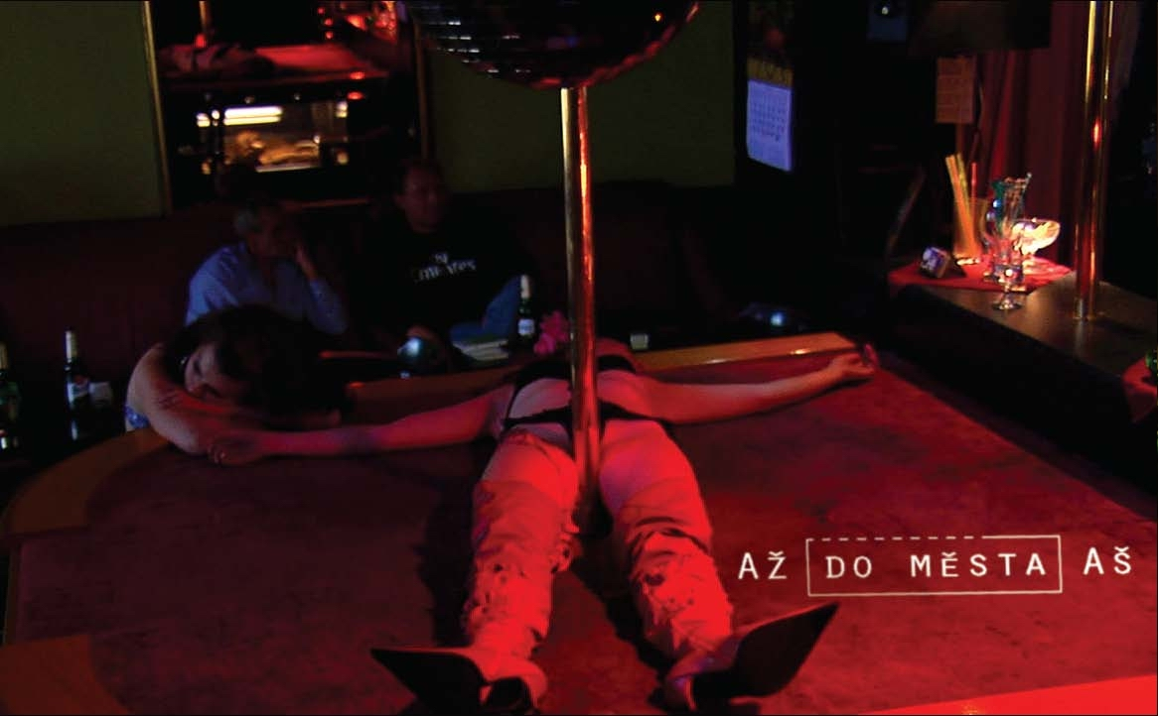  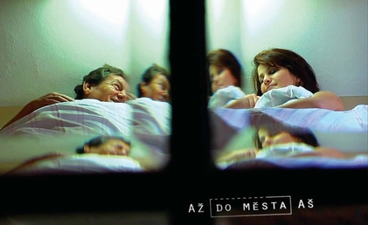  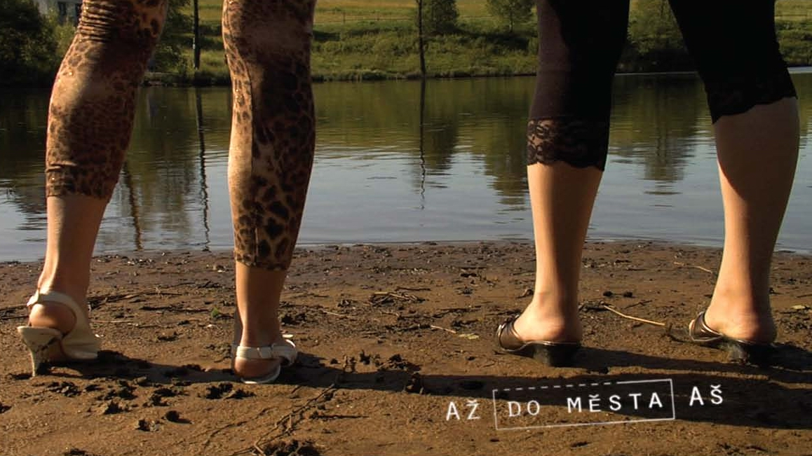  Zahajovací film soutěžní sekci Na východ od Západu na MFF Karlovy Vary 2012 byl dále vybrán na prestižní Londýnský filmový festival, na festival Message to Man do Petrohradu, na festival do norského Bergenu, do hlavních soutěží v Seville, v Turíně nebo v Lucemburku a na řadu dalších mezinárodních festivalů.

